Практическая работа №1
Тема: Анализ предметной области
Цель: Освоение технологии построения информационной модели логического и физического уровней в нотации IDEF1X с использованием пакета Microsoft Visio.
Ход работы:
1)Ознакомился с теоретической частью
2)Выполнил задания практической части
3)Оформил отчет, ответил на вопросы
Задание 1. Построение логической информационной модели уровня «сущность-связь»
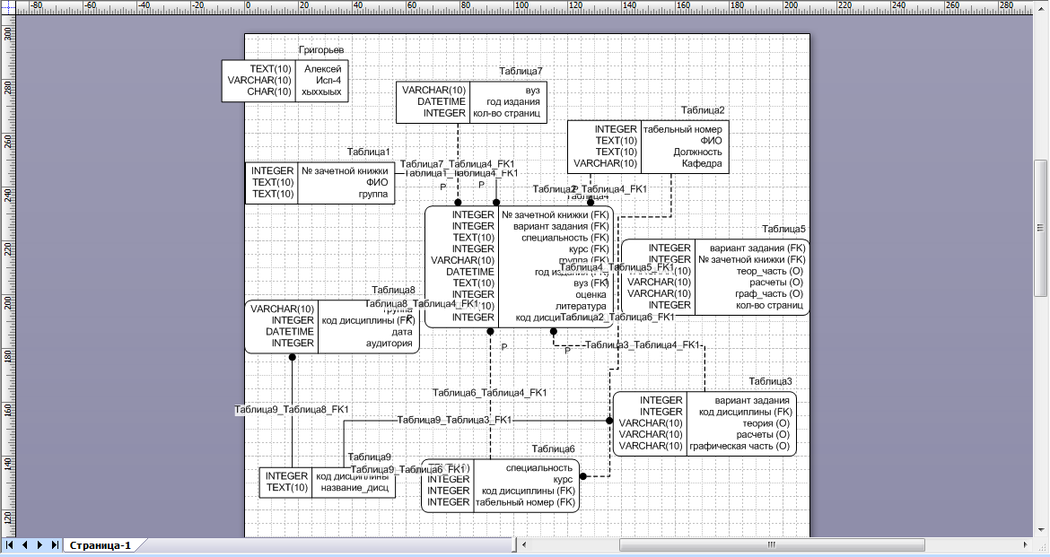
Рисунок 1.1 - Информационная модель.

Вывод: Освоил технологии построения информационной модели логического и физического уровней в нотации IDEF1X с использованием пакета Microsoft Visio.

